ESCOLA MUNICIPAL: __________________________________________
DATA: _____/_____/_____ PROFESSOR (A)________________________
ALUNO(A): ____________________EJA I TAP III TURMA: ____
ATIVIDADE DE LÍNGUA PORTUGUESA
- LEIA A RECEITA E RESPONDA AS PERGUNTAS ABAIXO:
PÃO DE LIQUIDIFICADOR
INGREDIENTES
- 1 1/2 Xícara (Chá) de Leite Morno
- 2 Ovos
- 2 Colheres (Sopa) de Açúcar
- 1 Sachê de Fermento Biológico Seco
- 2 Colheres (Sopa) de Manteiga
- 1 Colher (Café) de Sal
- 500g de Farinha de Trigo

MODO DE PREPARO
- No liquidificador, coloque o leite morno, os ovos, o açúcar, o sal, o fermento seco, a manteiga e bata tudo até homogeneizar.
- Transfira a mistura para uma tigela e acrescente a farinha de trigo aos poucos, mexendo bem. Finalize misturando a massa por 10 a 15 minutos.
- Unte uma forma com manteiga e farinha e despeje a massa. Se precisar, use um fio de óleo para a massa não grudar na espátula. Espalhe bem e deixe a massa descansar até dobrar de tamanho.
- Pincele a massa com ovo e leite e leve ao forno pré aquecido a 180 graus por 40 a 60 minutos ou até dourar.

2.QUAIS SÃO OS INGREDIENTES USADOS NESSA RECEITA?
_____________________________________________________________________________________________________________________________________________________________________________________________________________________

3.QUAL É A PARTE DO TEXTO QUE EXPLICA COMO SE PREPARA O PÃO?
_______________________________________________________________________
4.QUAL INGREDIENTE É MEDIDO EM XÍCARA? R:____________________________ E EM COLHERES?
R:__________________________________________________________
5.QUAL O ELETRODOMÉSTICO É UTILIZADO PARA PREPARAR ESSA RECEITA?
R:_____________________________________________________________________
6.O QUE USAMOS MAIS NESSA RECEITA AÇÚCAR OU SAL:
R:________________________

ESCOLA MUNICIPAL: _______________________________________________
DATA: _____/_____/_____ PROFESSOR (A)_____________________________
ALUNO(A): ____________________EJA I TAP III TURMA: _________
ATIVIDADE PROGRAMADA DE LÍNGUA PORTUGUESA

Trem das onze ( Adoniran Barbosa )

Não posso ficar nem mais um minuto com você
Sinto muito, amor, mas não pode ser
Moro em Jaçanã/Se eu perder esse trem
Que sai agora às onze horas /Só amanhã de manhã

Não posso ficar nem mais um minuto com você
Sinto muito, amor, mas não pode ser
Moro em Jaçanã /Se eu perder esse trem
Que sai agora às onze horas/Só amanhã de manhã

Além disso mulher tem outra coisa
Minha mãe não dorme enquanto eu não chegar
Sou filho único, tenho minha casa pra olhar
Não posso ficar, não posso ficar...

Não posso ficar nem mais um minuto com você
Sinto muito, amor, mas não pode ser
Moro em Jaçanã /Se eu perder esse trem
Que sai agora às onze horas/Só amanhã de manhã
De olho no texto
1) Por quais razões o homem não podia mais ficar em companhia da mulher?
______________________________________________________________________________________________________________________________________________
2) Onde mora o homem? Que meio de transporte ele utiliza?
______________________________________________________________________________________________________________________________________________
3) Quantos irmãos ele tem?
______________________________________________________________________________________________________________________________________________
4) Em sua opinião a mulher ficou alegre ou triste com o fato de o homem ter de ir embora?
______________________________________________________________________________________________________________________________________________
5) Na letra da música, as onze horas se referem ao período da manhã ou da noite?
_______________________________________________________________________
6) De que outro modo se poderia escrever 11 horas da noite?
_______________________________________________________________________
FONTE:http://valdinere123.blogspot.com/2017/04/trabalhando-musicas-na-ej

ESCOLA MUNICIPAL: _______________________________________________
DATA: _____/_____/_____ PROFESSOR (A)_____________________________
ALUNO(A): ____________________EJA I TAP III TURMA: _________
ATIVIDADE PROGRAMADA DE LÍNGUA PORTUGUESA

Este texto do Cordelista Rodolfo Coelho Cavalcante traz informações sobre literatura de cordel. Leia-o, e depois faça o que se pede:

Cordel quer dizer barbante
ou senão mesmo cordão,
Mas cordel literatura
É a real expressão
Como fonte de cultura
Ou melhor poesia pura
Dos poetas do sertão(...)
O chamado trovadores
Ou poeta popular
Era semianalfabeto
Porém sabia rimar,
Seus folhetos escrevia
E os sertanejos os liam
Por ser seu linguajar(...)
O cordel é dividido
Escrito, cantado oral
Porém o cordel legítimo
É aquele tipo de jornal,
Que trazia a notícia nova
Em sextilhas nunca em trova
Que agradava o pessoal(...)
O cordel sendo cultura
Hoje tem sua tradição,
Veículo de educação
Retrata histórias passadas
Que estão documentadas
Para toda gravação
a) Observe que o poema traz informações importantes sobre esse tipo de literatura. Registre abaixo as informações que podemos encontrar no texto:
* Qual o significado da palavra Cordel?_______________________________________________________________________________________________________________________________________
* Quais as formas que podemos dividir os cordéis? _____________________________________________________________________________________________________________________________________________
* Por que o poeta que escreve cordel é conhecido como poeta popular? _______________________________________________________________________
FONTE:http://www.diaadiaeducacao.pr.gov.br/portals/cadernospde/pdebusca/producoes_pde/2016/2016_pdp_port_unespar-paranavai_rosyaneaparecidaleiteaugusti.pdf
ESCOLA MUNICIPAL: _______________________________________________
DATA: _____/_____/_____ PROFESSOR (A)_____________________________
ALUNO(A): ____________________EJA I TAP III TURMA: ____________
ATIVIDADE DE LÍNGUA PORTUGUESA

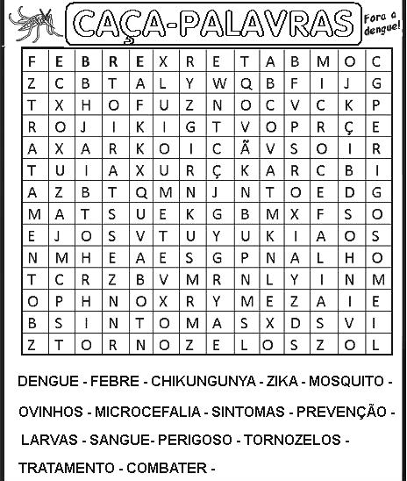
FONTE: https://misturadealegria.blogspot.com/2016/02/caca-palavras-sobre-dengue-imprimir.html

ESCOLA MUNICIPAL: _______________________________________________
DATA: _____/_____/_____ PROFESSOR (A)_____________________________
ALUNO(A): ____________________EJA I TAP III TURMA: ____________
ATIVIDADE PROGRAMADA DE LÍNGUA PORTUGUESA

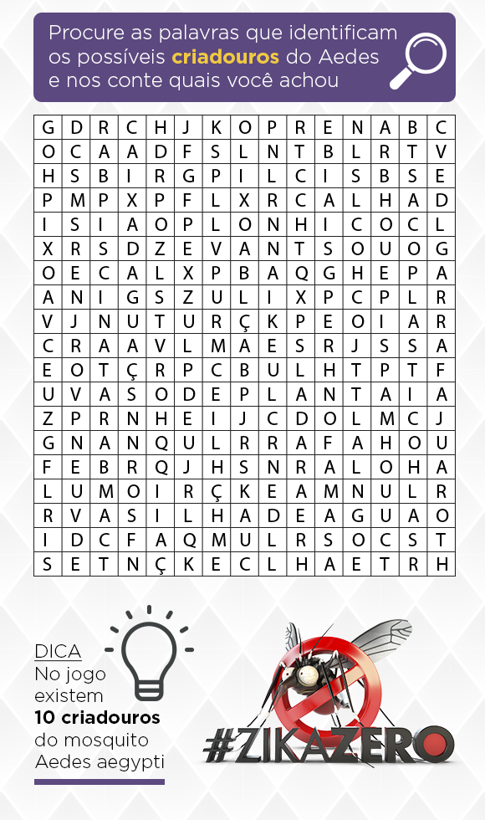
FONTE:https://www.fcopel.org.br/zikazero/jogos
ESCOLA MUNICIPAL: _______________________________________________
DATA: _____/_____/_____ PROFESSOR (A)_____________________________
ALUNO(A): ____________________EJA I TAP III TURMA: _________
ATIVIDADE PROGRAMADA DE LÍNGUA PORTUGUESA
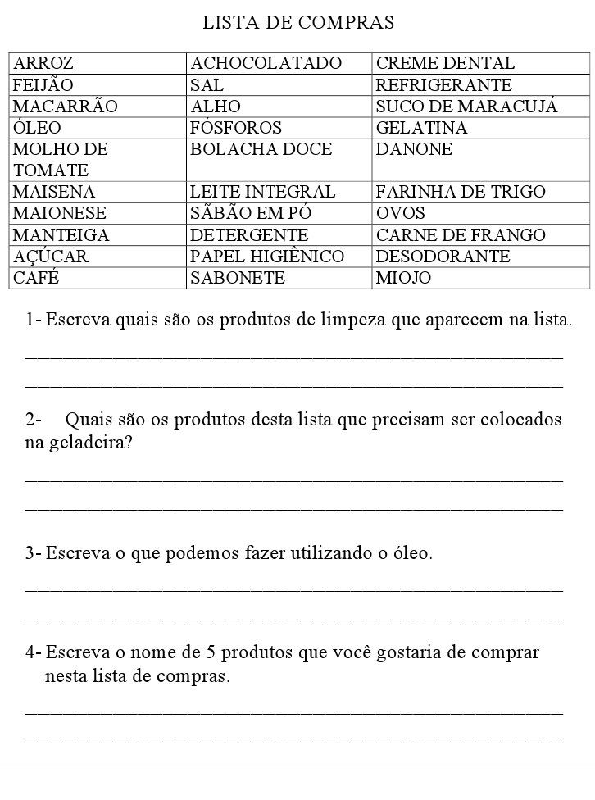
FONTE:http://maosquefazemmovadiadema.blogspot.com/2013/05/atividades-com-lista-de-compras.html

ESCOLA MUNICIPAL: _______________________________________________
DATA: _____/_____/_____ PROFESSOR (A)_____________________________
ALUNO(A): ____________________EJA I TAP III TURMA: ____________
ATIVIDADE PROGRAMADA DE LÍNGUA PORTUGUESA

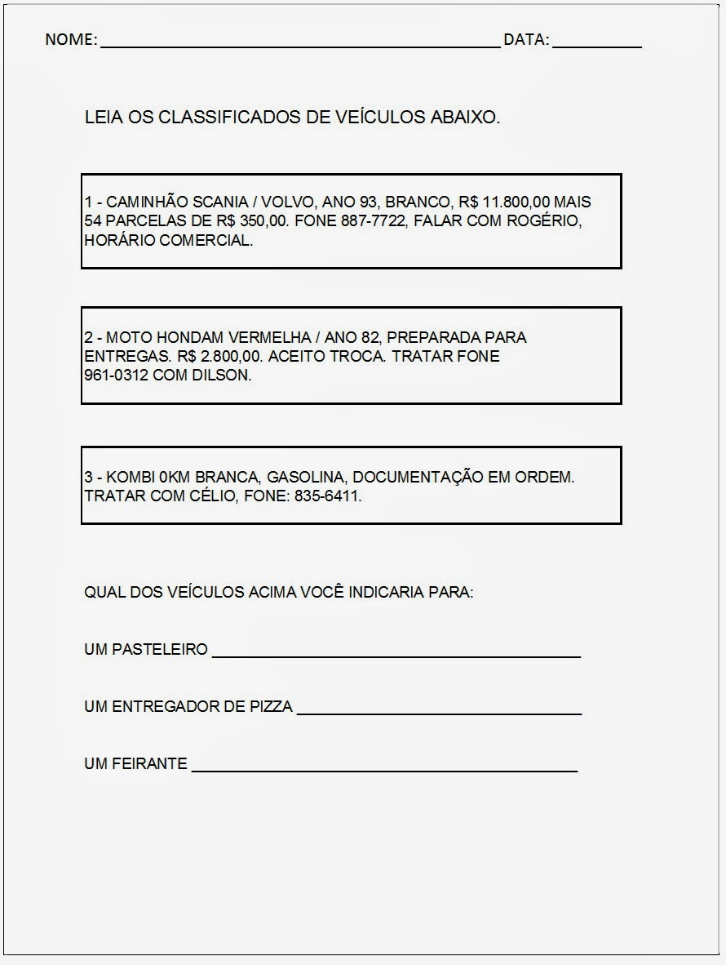
FONTE: http://atividadeeduca.blogspot.com/2013/06/atividades-para-eja.html

